Relatório do Dia Mundial de Oração 2014
Celebração Ecumênica em Três de Maio:
Em Três de Maio a celebração ecumênica foi realizada na igreja católica com as igrejas parceiras: IECLB, IELB, Congregacional e Católica Apostólica Romana sob o tema “Mananciais do Deserto” elaborado por mulheres do Egito.
Inspirados na liturgia foi montado um poço:
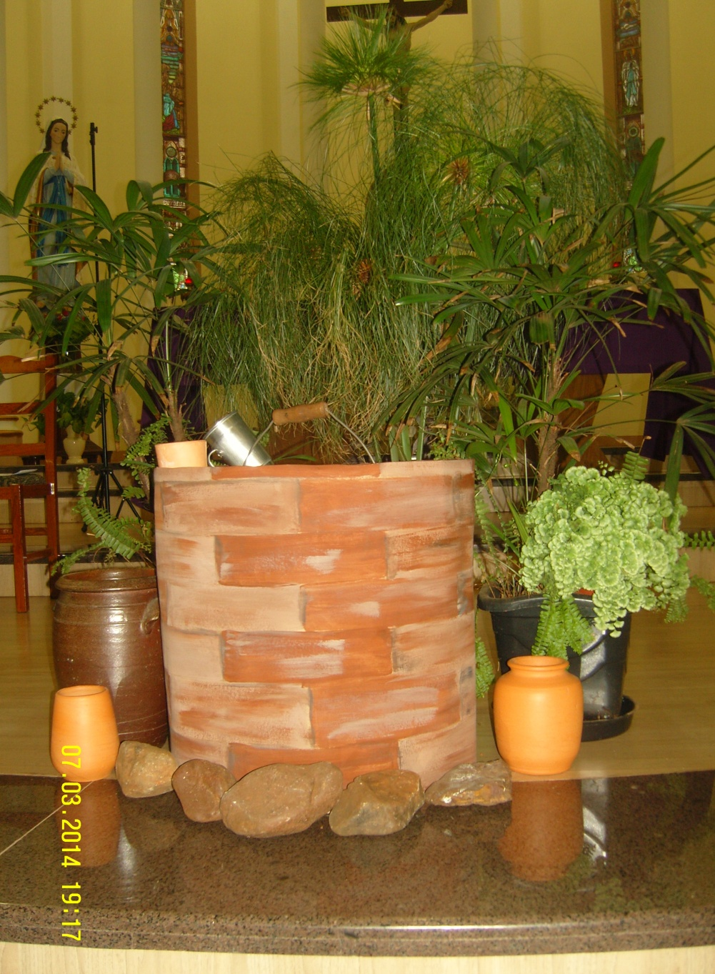
Inicialmente houve a entrada solene das mulheres carregando os banners do Dia Mundial de Oração, das igrejas parceiras, do Conselho dos Direitos da Mulher e da Secretaria da Mulher. Na ocasião deu-se também o início da Programação do Mês da Mulher através da fala da presidente do COMDIM, Neusa Schröer.
A procissão de entrada foi formada por quatro mulheres, todas caracterizadas conforme a sugestão do Caderno de Liturgia:
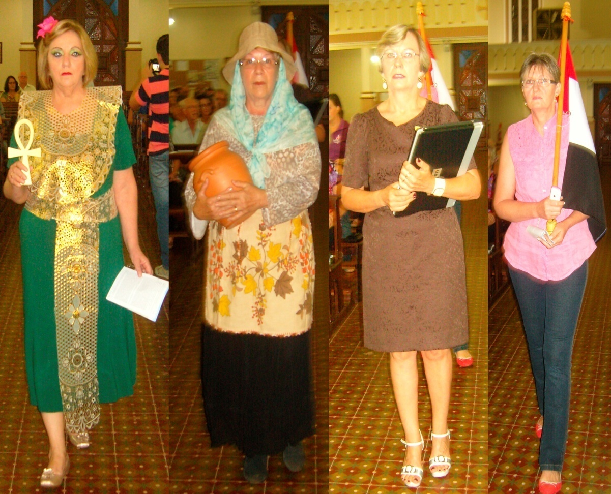
A história bíblica da mensagem (João 4.3-42) foi encenada:
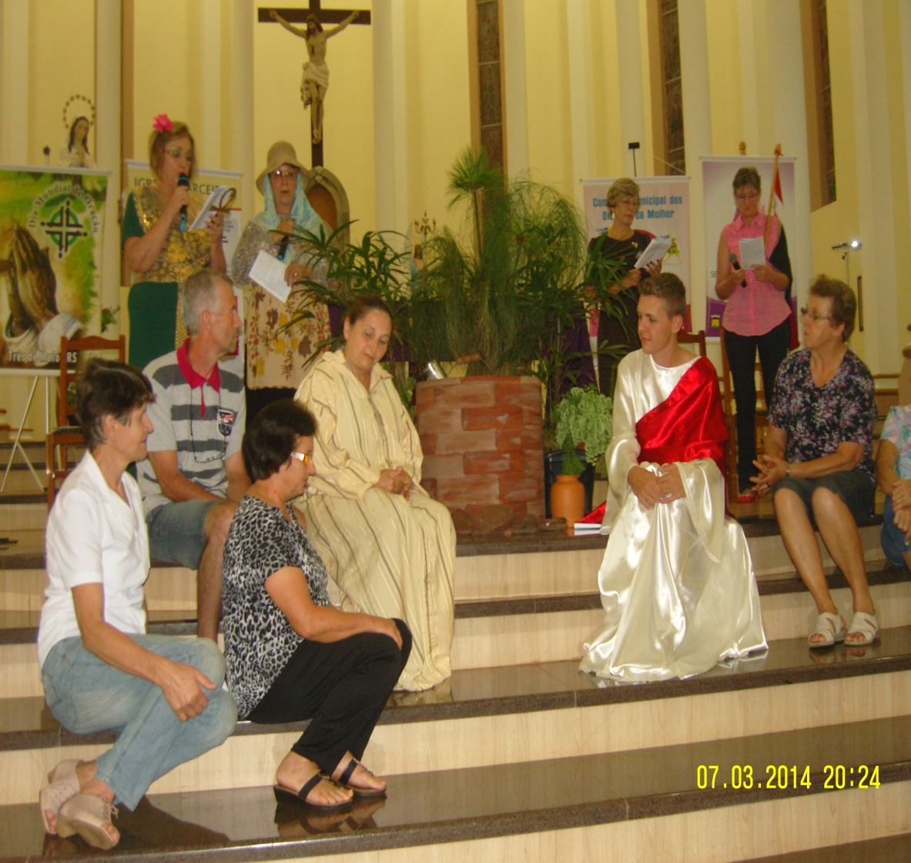
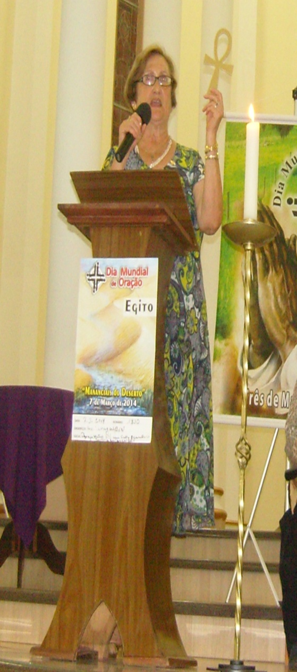
Momento da motivação para as ofertas e uma breve explicação sobre o significado da Chave da Vida, ressaltando que a alça representa o laço da sandália do peregrino, ou seja, aquele que quer caminhar, aprender e evoluir. Representa também a vida eterna.

Recolhimento das ofertas diante do poço. As ofertas somaram a importância de R$ 336,50:
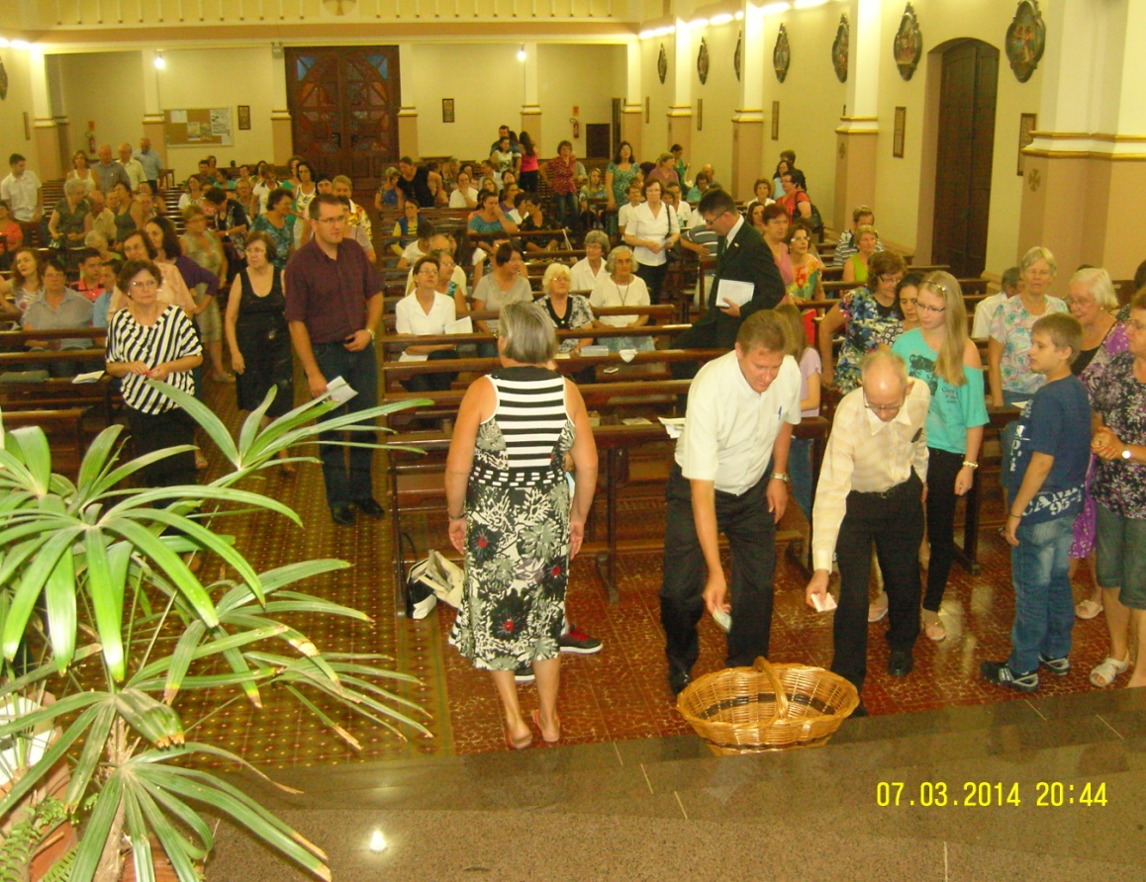
Os cantos comunitários foram conduzidos por uma equipe ecumênica de música:
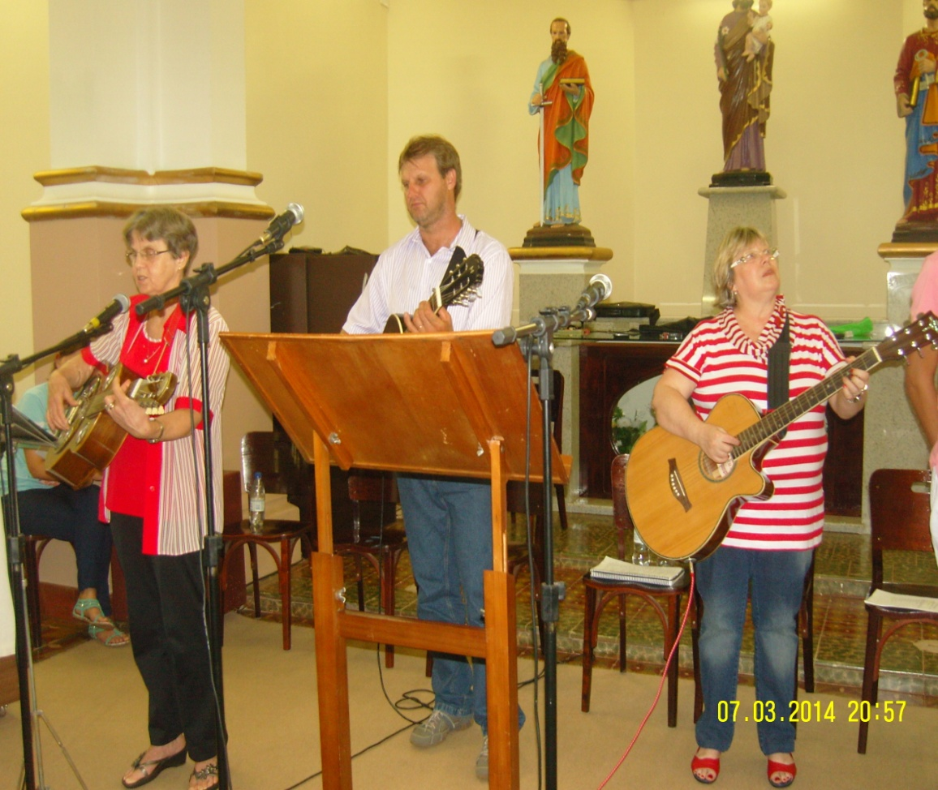

A Bênção Final foi proferida pela equipe ecumênica de ministros religiosos:
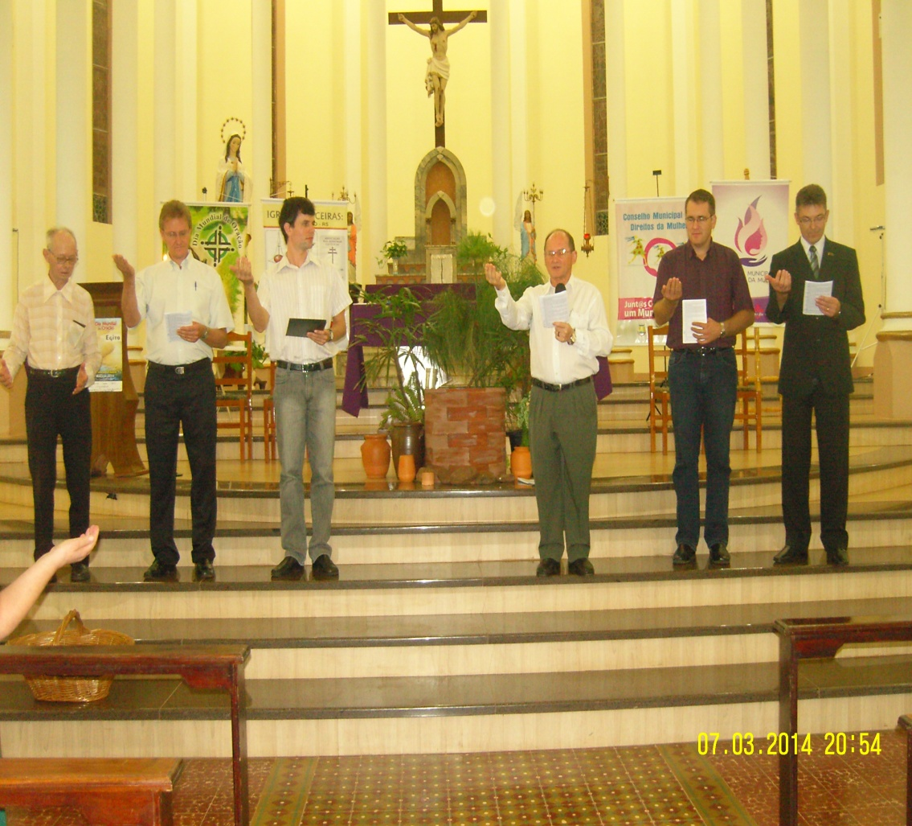
Celebração Ecumênica Campal em São Martinho:
As igrejas parceiras em São Martinho são a IECLB e a Igreja Católica Apostólica Romana. A celebração foi campal no pátio do templo da IECLB com a presença do Coral de Idosos e a encenação da história bíblica pelo grupo de mulheres. As ofertas recolhidas somaram R$ 266,45.
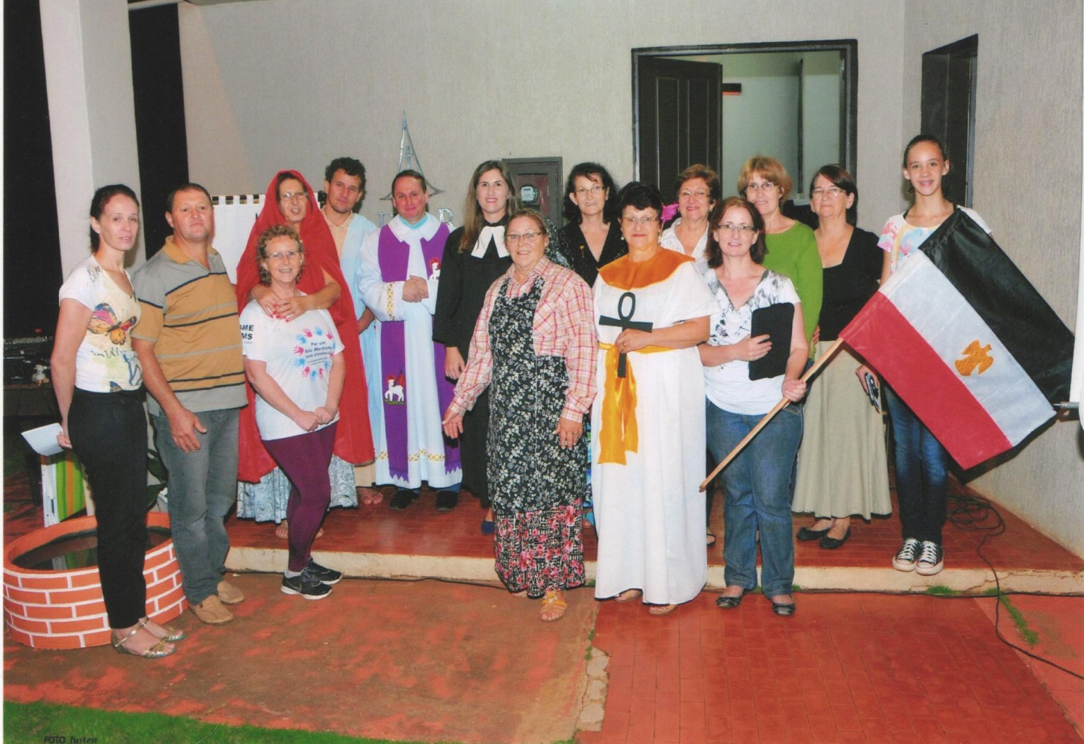

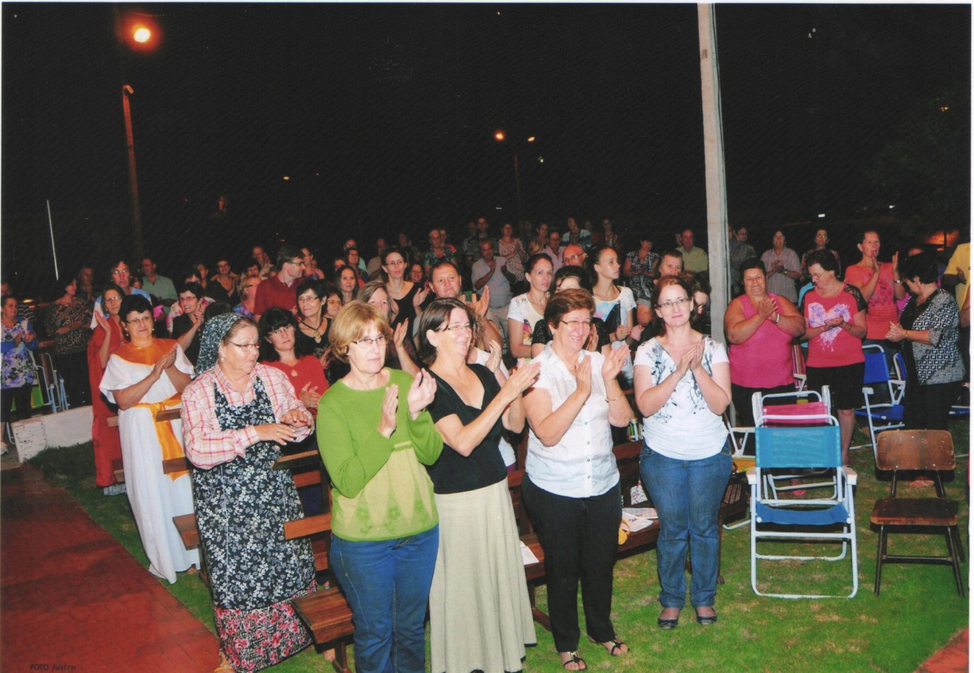
Celebração Ecumênica em Boa Vista do Buricá:
As igrejas parceiras em Boa Vista do Buricá são: IECLB, IELB, Assembleia de Deus e Igreja Católica Apostólica Romana. A celebração foi realizada no templo da Assembleia de Deus inspirada na liturgia elaborada pelas mulheres do Egito. As ofertas totalizaram R$ 160,65.
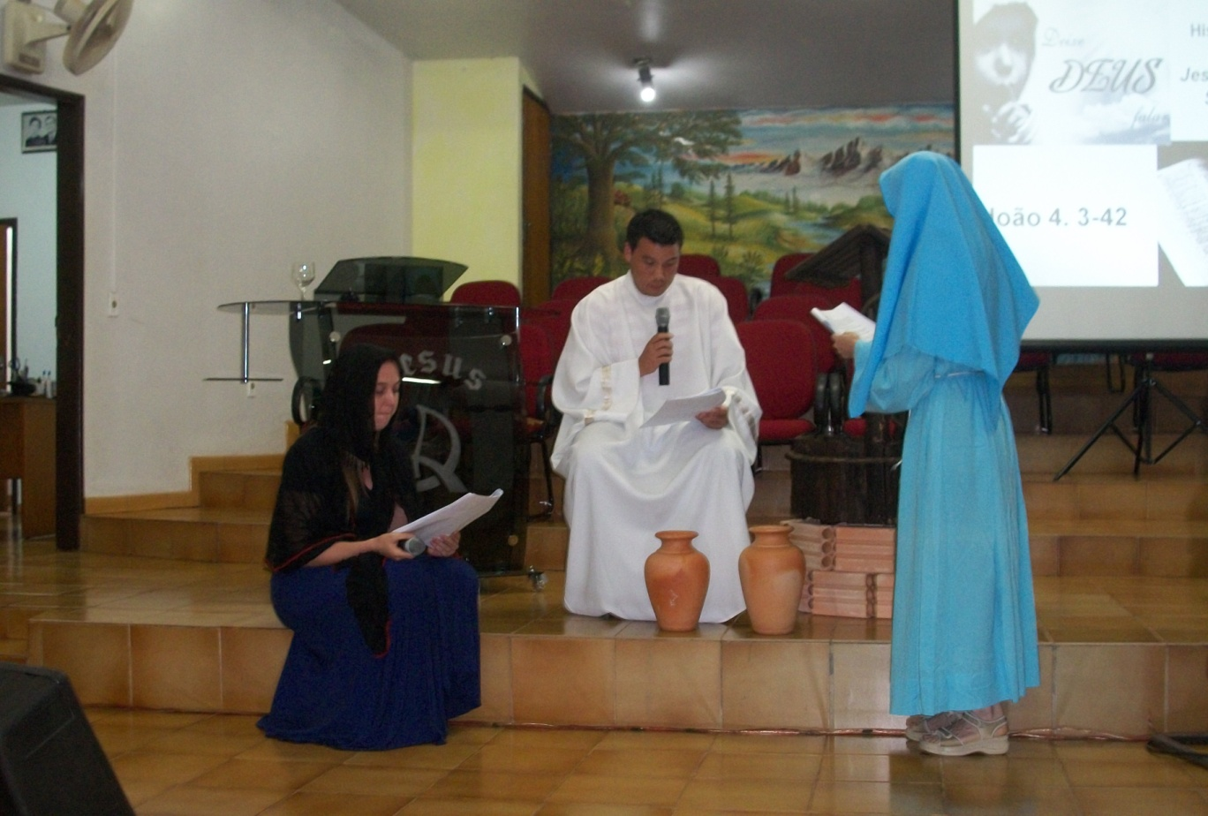

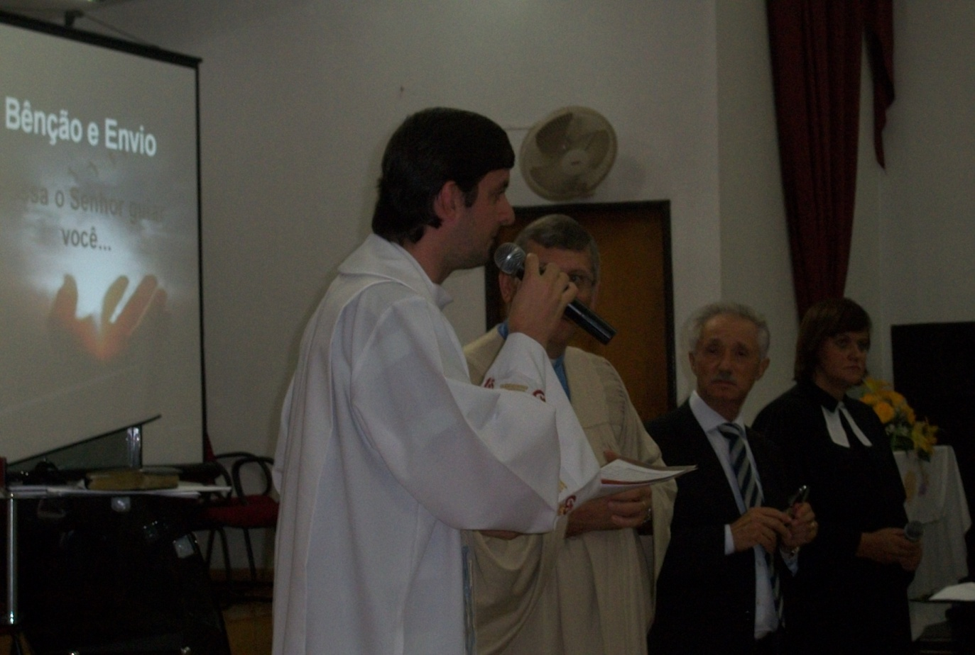
Lourdi Bender

